Василис Колокифас родился в 1948 году в семье государственного служащего.

Закончил физкультурный факультет Государственного Университета им. Аристотеля в Салониках.
Занимаясь спортом, он неоднократно побеждал на Всебалканских соревнованиях по десятиборью.

Несмотря на успешную спортивную карьеру, основным занятием для него была живопись, которой он учился в мастерских известных греческих художников Димитриса Вергидиса и Георгиоса Кузуниса.

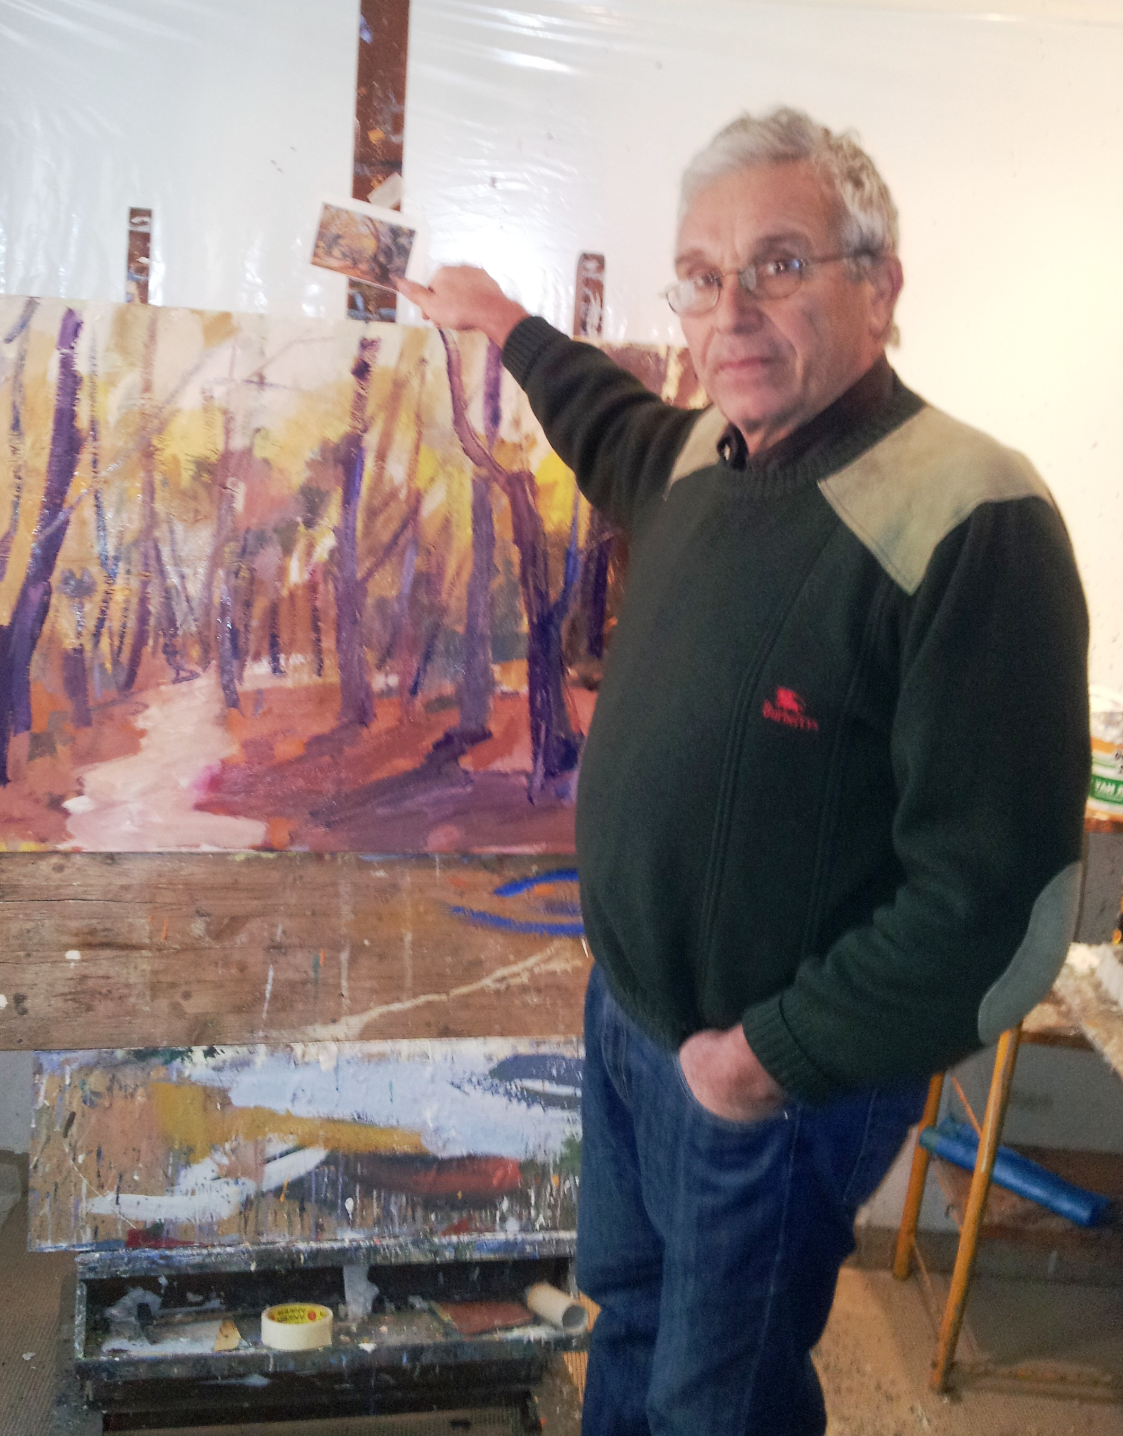
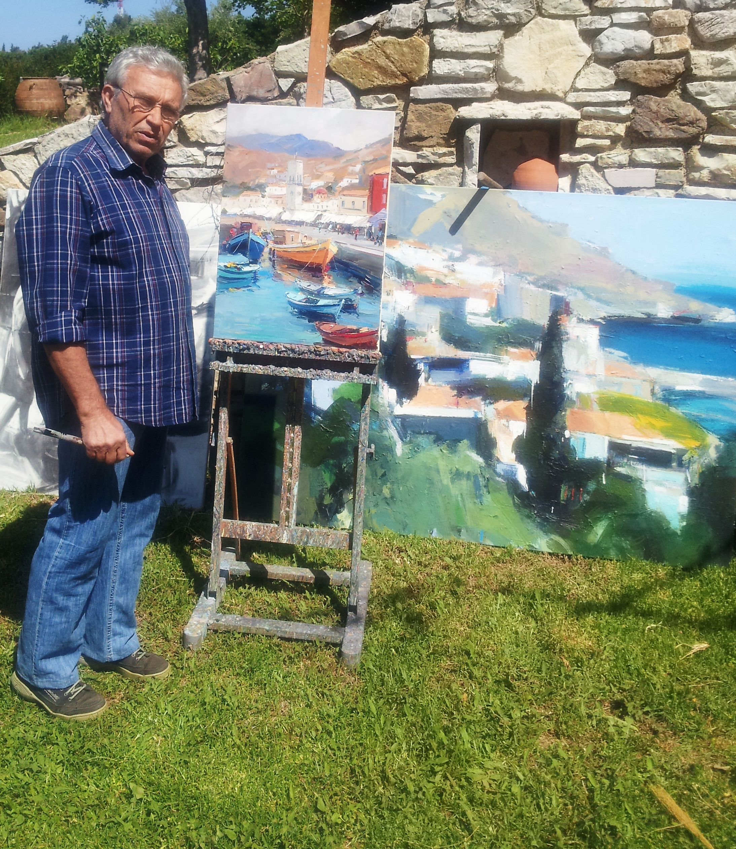
Основная тема произведений В. Колокифаса - это греческий пейзаж. Он использует как масла, так и смешанные цвета, а основной предмет его творчества относится к греческой природе. Его картины полны экспрессии и, вместе с тем, ощущением полноты жизни. Он избегает графичности и строит свои композиции цветом, лепя форму мощным пастозным мазком. Диалог холста, цвета и материала приобретает лирический характер благодаря таланту художника. Его работы выставлялись в Греции и за рубежом, при этом они были реализованы на аукционах «Bonhams» в Лондоне.
Основные выставки художника:
1981 год - галерея Кандия, Ираклион, Крит
1982 год - выставочный зал отеля Порто Рио, Патра
1982 год - выставочный зал отеля Каравел, Афины
1982 год - Баден Баден, Германия
1984 год - галерея Морфес, Патра
1986 год - галерея Сгуру, Керкира
1986 год - галерея Эфогса Технис, Каламата
1989 год - галерея Трито Мати, Родос
1990 год - Муниципальная Пинакотека, Патра
1993 год - галерея Зигос, Патра
1994 год - выставочный зал Муниципалитета г. Ламия
1998 год - галерея Хрисофемис, Афины
2000 год - выставочный зал Порто Карас, Халкидики
2003 год - галерея Ихнилатон, Салоники
2005 год - выставочный зал Арсакио, Патра
2006 год - галерея Диагониос, Салоники
2006-2011 годы - галерея Дзимас, Афины
2008 год - Кипр, групповая выставка
2009 год - галерея Агурида, Патра
2009 год - аукцион BONHEMS, Лондон
2010 год -аукцион BONHEMS, Лондон

